1879- 1888
  Zweibund zwischen Deutschland  Und Österreich-Ungarn |  | 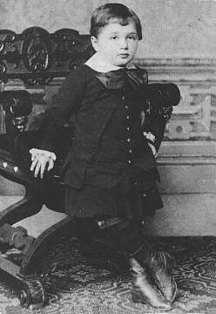  Einstein wurde am 14.März 1879 in Ulm geboren    als Kind der jüdischen  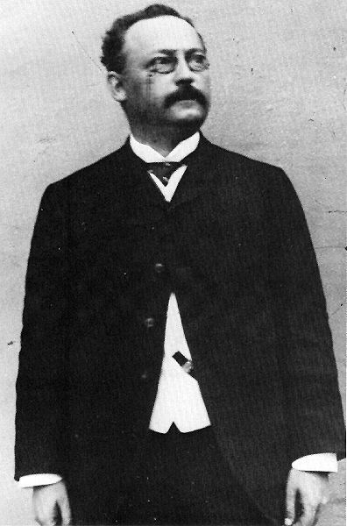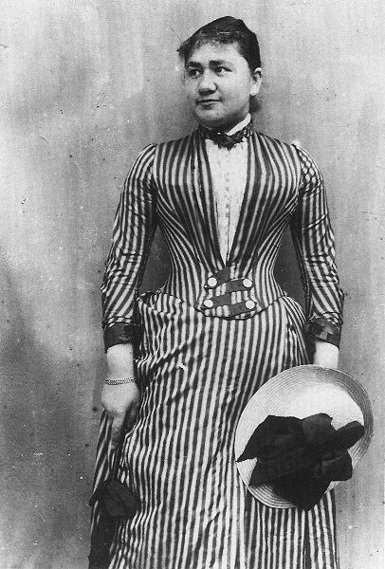  Eheleute Hermann und Pauline Einstein
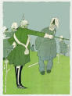  Wilhelmsche Kaiserreich geprägt vom Militär → Einstein gefiel dies nicht, da es auch in der Schule streng zuging |  | Die Schulkasse von Einstein  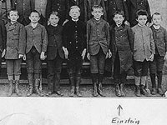  Ab 1888 ging er in München auf das Luitpold Gymnasium
1896- 1905
Einstein beschäftigt sich mit:    und  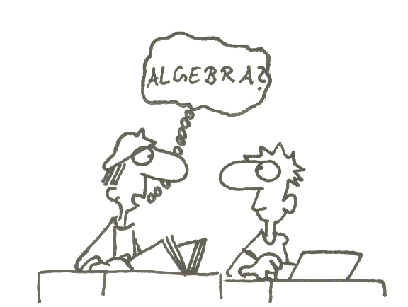  sowie der Astronomie  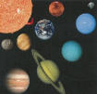  Antoine Henri Becquerel entdecken die Radioaktivität   |  | Einstein besucht die Kantonalschule in Aarau  Zeitgenössische Technische Hochschule  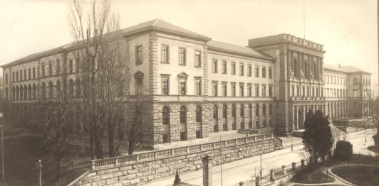  1896 studierte Einstein am Polytechnikum in Zürich Mathematik und Physik.
Schweizer Staatsbürgerschaft

Gründung der „Olympia Akademie“
→ mit Conrad Habicht, Maurice Solovine und Albert Einstein
→Privaten Unterhaltungen, in denen sich über Physik und Philosophie sprachen und diskutierten.

Universität Bern
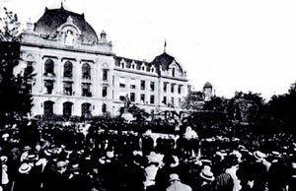
Im Februar 1902 habilitierte er in Bern und wurde Privatdozent für theoretische Physik an der Universität

Grundaussagen der Physik

In einem Experiment sollte die Geschwindigkeit des Lichts gemessen werden!

Als Beispiel nehmen wir die Erde und die Lichtstrahlen der Sonne.

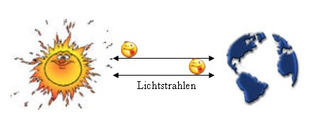
Es wurde gesagt, das, egal aus welcher Richtung die Sonnenstrahlen auf die Erde treffen, ihre Geschwindigkeit unterschiedlich schnell sein.

Jedoch wurde dies nicht festgestellt. Es wurde immer dieselbe Geschwindigkeit gemessen.
1905-1930
Die Spezifische Wärmekapazität eines Stoffes ist eine seiner physikalischen Eigenschaften. Sie gibt an, wieviel Wärmeenergie man einem Stoff zuführen muss, um seine Temperatur um einen bestimmten Betrag zu erhöhen | Albert Einstein  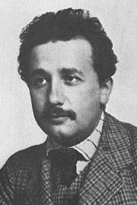  In dieser Zeit brachte er fünf fantastische Arbeitern heraus.  ➔ „ Über die Erzeugung und Verwandlung des Lichtes  ➔ Spezielle Relativitätstheorie  ➔ allgemeine Relativitätstheorie  Spezielle Relativitätstheorie  Licht  Wie bewegt sich das Licht?  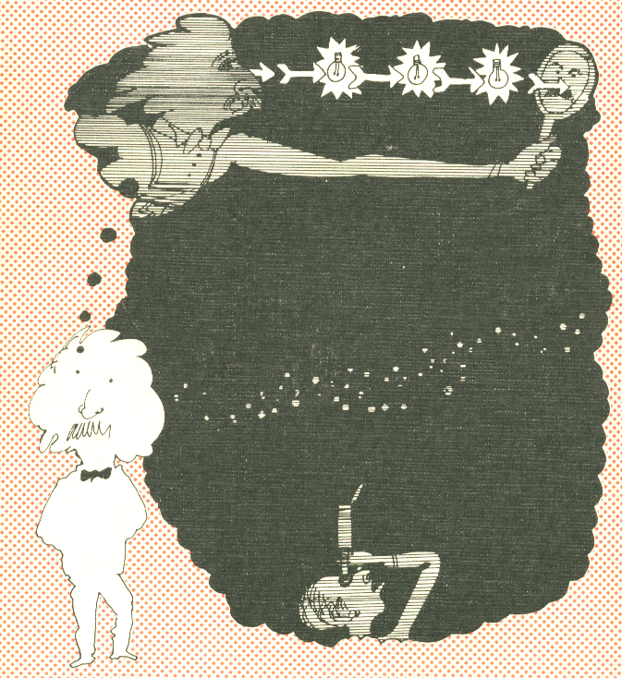  Einstein stellte sich die Frage: Wenn mir ein Spiegel vor das Gesicht halte und ich mich mit der Lichtgeschwindigkeit bewege, kann ich dann noch mein Spiegelbild sehen?  Also:  → Einstein besitz somit die selbe Geschwindigkeit wie das Licht  → das Licht kann den Spiegel nicht erreichen  → so wird Einsteins Bild nicht wieder gegeben und sein Spiegelbild verschwindet  Einstein sagte nun, das das Licht nur eine Geschwindigkeit hat:  Licht bewegt sich mit einer konstanten Geschwindigkeit von 300.000 km/s.  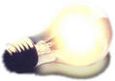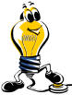  Jeder beobachtet die gleiche Geschwindigkeit für das Licht, egal wie er oder andere sich bewegen
Rutherfords Modell der Atome  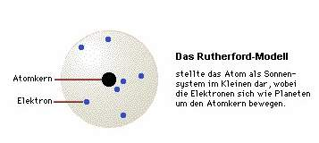 | Zeit    Einstein stelle sich unter einer Uhr nicht unbedingt so eine vor, wie ihr sie auf dem Bild seht!  Sondern:  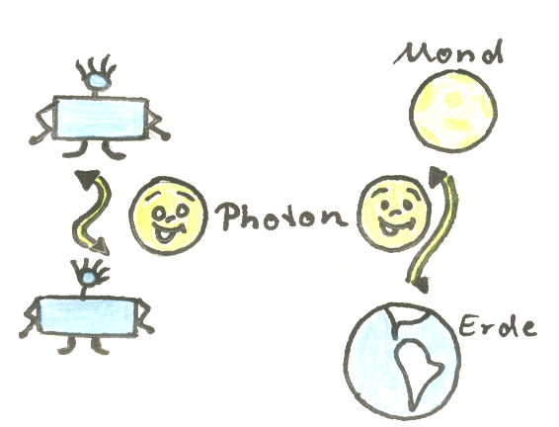  Ein Photon das sich von einem zum anderen Männchen bewegt. Diese Hin- und Herbewegung könnt ihr euch wie ein Pendel bei einer Uhr vorstellen. Oder wir nehmen die Entfernung von der Erde zum Mond.  „Raum und Zeit sind relativ“  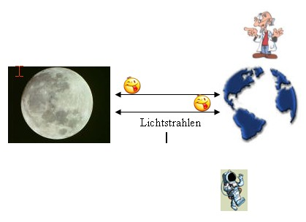  Stellt euch nun vor, dass wir uns wieder die Entfernung von Erde und Mond anschauen dazu:  →einen Astronauten nehmen der entfernt davon steht  →einen Wissenschaftler der die Entfernung von Erde und Mond messen möchte  Der Wissenschaftler misst  - zeit, wie lange der Strahl braucht  - wie lang der Weg ist, den der Stahl zurücklegt.  Genauso macht das der Astronaut.  Ergebnis:  → sie messen eine unterschiedliche Zeit und Länge des Weges  ➔ Längen- und Zeitmaße relativ  Relativität der Gleichzeitigkeit  Erklärung :  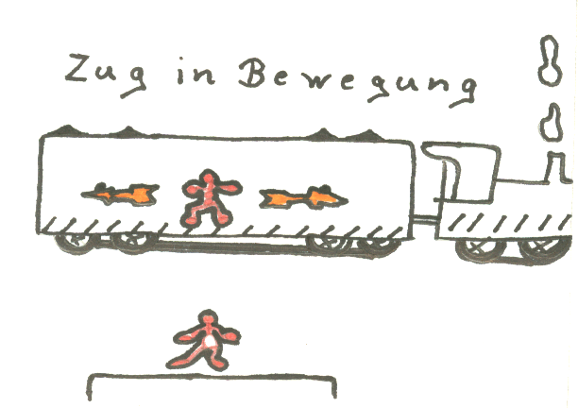  Stellt euch vor, ihr steht auf einem Zug und haltet zwei Taschenlampen in der Hand. Die eine strahlt in die Fahrtrichtung des Zuges und die andere rückwärts gegen die Fahrtrichtung.  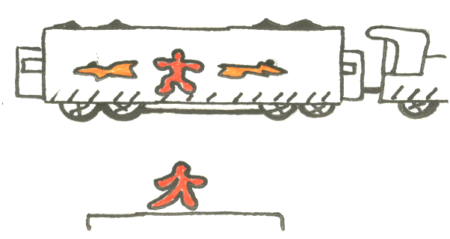  Wenn das Licht die Türen erreicht, öffnen sie sich.  Wenn ihr in der Mitte des Zuges steht, öffnen sich die Türen gleichzeitig. Für euren Mitschüler der auf dem Bahnsteig steht, öffnet sich zuerst die hinter und dann die vordere Tür  Für beide Beobachter gelangt das Licht in der gleichen Zeit an die Wand.  Und wieso? Die hintere Tür, wenn eurer Mitschüler auf dem Bahnsteig der Beobachter ist, bewegt sich vorwärts auf den Lichtstrahl zu und die vordere Tür bewegt sich von dem licht, der Taschenlampe wegbewegt.

Kaiser - Wilhelm- Gesellschaft zur Förderung der Wissenschaften  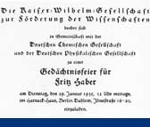 | Energie-Masse Beziehung  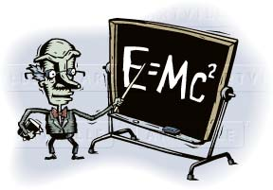  Weiter sagt Einstein, dass sich die Masse der Körper, also ihr Gewicht, mit der Geschwindigkeit verändert.  Und das Masse in Energie umgewandelt werden kann.  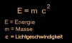
Durch die Zunahme der Masse, nimmt auch die Energie zu.

→ Gleichwertigkeit von Energie und Masse
Allgemeine Relativitätstheorie
Vereinigte Staaten erklären Deutschland den Krieg  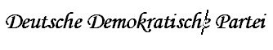  Einstein gehört zu den Gründern  Der DDP  Einsteins Zitat zum 1.Weltkrieg  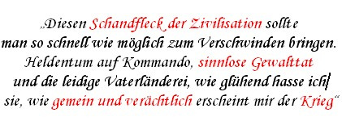 | Sie beschäftigt sich mit der Gravitation und der Krümmung des Raumes.  Gravitation = die Kraft die zwei Körper aufgrund ihrer Massen aufeinander ausüben z.B. die Schwerkraft der Erde  Gravitation  Nun stellt euch ein Raumschiff vor, das von der Erde entfernt ist. Im Raumschiff bewegen sich zwei Bälle schwerelos...sie schweben.  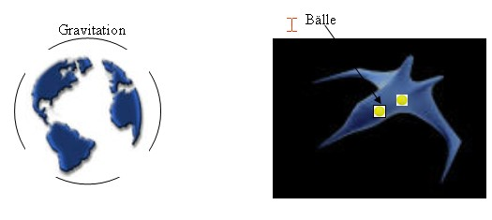  Durch die Anziehungskraft der Erde bewegt sich einer der Bälle, der der Ede näher ist, auf sie zu und entfernt sich vom anderen Ball.  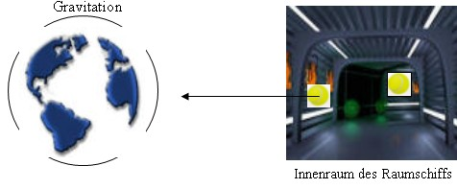  Einstein sagt nun: Das durch die Anziehungskraft der Erde Gegenstände kleiner werden.  Raumkrümmung  Stellt euch vor, euer liebstes Spielzeug würde plötzlich größer werden. Aber wenn es größer ist, braucht es auch mehr Platz.  Und dasselbe sagte Einstein über den Raum. um Platz zu schaffen, muss sich der Raum krümmen.  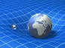  Ablenkung des Lichtes  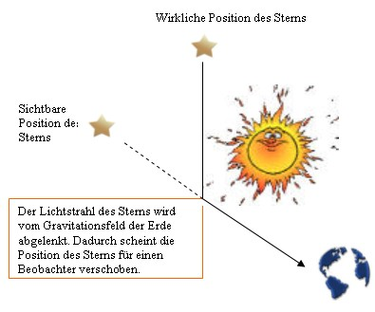  Problem des Beweises von Einsteins Theorie:  Phänomen kann man nicht am Tag beobachten werden, da die Sonne den Sternenhimmel überstrahlt  → 29. Mai 1919 wird seine Theorie bestätigt  Sonnenfinsternis  . 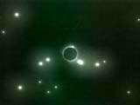  → Beweis:  die Sterne mussten nur während der Finsternis mit den Sternkarten ohne Sonne verglichen werden - fertig war der Test der Relativitätstheorie
Schwarze Löcher
Weitere Aussagen der allgemeinen Relativitätstheorie
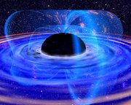
Einstein dachte, wenn ein Lebensdauer eines Sterns zu Ende ist fällt er zusammen.
→ Dabei soll er den Raum sich krümmen ein schwarzes Loch entsteht.
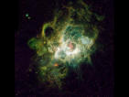
Sternennebel um ein schwarzes Loch
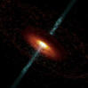
schwarzes Loch
1932  Wahlen in den Deutschland  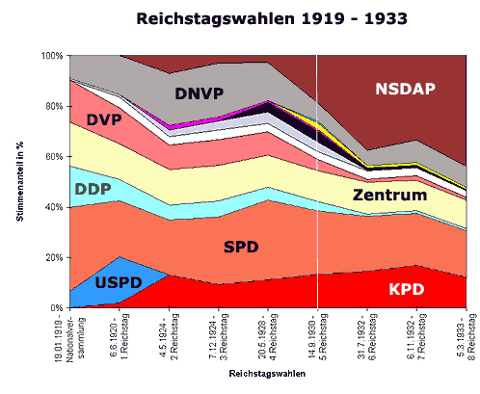  Nationalsozialisten als die stärkste politische Partei. ( NSDAP) |  | Quantentheorie  Der Zufall  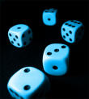  Würfel - Zufall  Einstein glaubte nicht an Zufall : „Gott würfelt nicht“, sagte er!  Er glaubte, das alles was geschieht nach bestimmten Regeln abläuft.
1933- 1955
  1933 übernimmt Adolf Hitler die Macht in Deutschland |  | Amerika    Einstein lebt und arbeitet in Princeton, New Jersey, USA  Einstein in Princeton  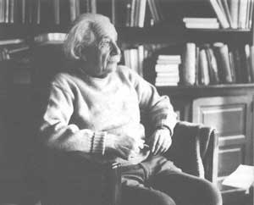  Einstein konzentrierte sich in Princeton auf die Atomphysik
Otto Hahn und Fritz Strassmann Spaltung des Urankerns  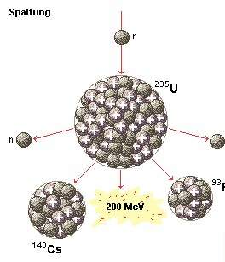  Kernspaltung und Kernverschmelzung des Uran Atoms  Uran Atom  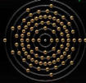  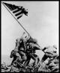  USA beendet den  2. Weltkrieg |  | Hahn und Strassmann berechneten auf der Grundlage der Formel Einstein, die ungeheure Energie, die bei der Atomkernspaltung frei wird  Einstein unterzeichnet einen Brief an Präsident Roosevelt.  → Er befürchtete nach der Entdeckung der Urankernspaltung die Entwicklung von Kernwaffen  Atombombe  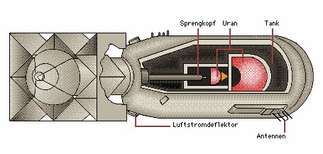  Amerika sollte die Entwicklung der Atombombe vorantreiben  Einstein  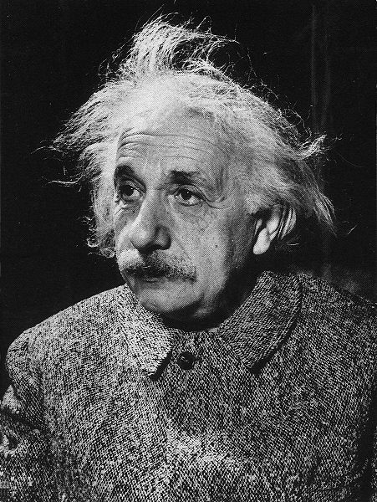  USA-Flagge    Einstein wird amerikanischer Staatsbürger
 |  | 18.April 1955 starb Einstein

